BỘ GIÁO DỤC VÀ ĐÀO TẠO
TRƯỜNG ĐẠI HỌC HOA SEN
KHOA CÔNG NGHỆ THÔNG TIN

BÁO CÁO

Tên đề tài: Quản lý thông tin khách hàng quán net

: NGUYỄN VĂN SƠN
: IT208DV01
: HUỲNH TRUNG TÍNH
: VÕ HOÀNG SƠN
: NGUYỄN QUỐC CƯỜNG

Giảng viên hướng dẫn
- Lớp
- MSSV 22301490

Nhóm sinh viên thực hiện
- MSSV 22300242

- MSSV 22301231

THÁNG 12 / NĂM 2024

BỘ GIÁO DỤC VÀ ĐÀO TẠO
TRƯỜNG ĐẠI HỌC HOA SEN
KHOA CÔNG NGHỆ THÔNG TIN

BÁO CÁO

Tên đề tài: Quản lý thông tin khách hàng quán net

: NGUYỄN VĂN SƠN
: IT208DV01
: HUỲNH TRUNG TÍNH
: VÕ HOÀNG SƠN
: NGUYỄN QUỐC CƯỜNG

Giảng viên hướng dẫn
Lớp
- MSSV 22301490

Nhóm sinh viên thực hiện
- MSSV 22300242

- MSSV 22301231

MỤC LỤC
MỤC LỤC I
BẢNG THÀNH VIÊN VÀ PHÂN CÔNG III
1. GIỚI THIỆU DỰ ÁN 1
2. YÊU CẦU HỆ THỐNG 2
2.1. Tổng quan 2
2.2. Mục tiêu 2
2.3. Phạm vi 2
2.4. Chức năng hệ thống 2
3. Phân tích và thiết kế 3
3.1. Use-case diagram, đặc tả use-case 3
3.1.1. Use-case diagram 3
3.1.2. Đặc tả use-case 4
3.2. Sequence diagram, đặc tả sequence 5
3.3. Thiết kế database 6
3.4. Thiết kế giao diện 7
3.4.1. Giao diện trang chủ 7
3.4.2. Giao diện quản lý 7
3.4.3. Giao diện xem thông tin khách hàng 8
3.4.4. Giao diện thêm khách hàng 9
3.4.5. Giao diện cập nhật thông tin khách hàng 10
3.4.6. Giao diện xóa thông tin khách hàng 11
3.5. Mô tả API sử dụng file text 12
4. Phát triển ứng dụng 14
4.1. Lựa chọn công nghệ 14
4.2. Công cụ 15
KẾT LUẬN 16

BẢNG THÀNH VIÊN VÀ PHÂN CÔNG
Họ và Tên | MSSV | Phân công
Huỳnh Trung Tính | 22301490 | - Tham khảo các giao diện quản lý người dùng  - Phát triển các chức năng của chương trình như: xem danh sách tài khoản, thêm tài khoản, cập nhật tài khoản, xóa tài khoản, thêm thời gian chơi cho tài khoản.
Võ Hoàng Sơn | 22300242 | - Vẽ sơ đồ, powerpoint  - Hoàn thành báo cáo
Nguyễn Quốc Cường | 22301231 | - Hoàn thành cáo cáo

GIỚI THIỆU DỰ ÁN
Dự án "Quản lý thông tin khách hàng ở quán net" được phát triển với mục tiêu xây dựng một hệ thống quản lý thông tin khách hàng hiệu quả, giúp tối ưu hóa quy trình cung cấp dịch vụ và nâng cao chất lượng chăm sóc khách hàng tại các quán net. Hệ thống này cho phép quán net lưu trữ và quản lý thông tin khách hàng một cách chi tiết, an toàn, đồng thời cung cấp các công cụ hỗ trợ quản lý tài khoản và thời gian sử dụng dịch vụ.
Với các tính năng trên, hệ thống không chỉ giúp quán net cải thiện hiệu quả kinh doanh mà còn nâng cao trải nghiệm của khách hàng. Bên cạnh đó, dự án còn góp phần giảm thiểu các rủi ro liên quan đến sai sót và bảo mật trong quá trình vận hành. Hướng đến một giải pháp toàn diện, dự án sẽ giúp quán net quản lý khách hàng tốt hơn, tối ưu hóa dịch vụ và duy trì sự hài lòng cao nhất từ phía khách hàng, tạo ra lợi thế cạnh tranh trong kinh doanh. Toàn bộ dữ liệu khách hàng sẽ được lưu trữ, quản lý và bảo mật trên file text.

.

YÊU CẦU HỆ THỐNG

Tổng quan
Hệ thống "Quản Lý Khách Hàng Tiệm Internet" là một phần mềm desktop được thiết kế để hỗ trợ tự động hóa và tối ưu hóa quy trình quản lý khách hàng tại các tiệm net. Hệ thống cung cấp công cụ giúp quản trị viên dễ dàng quản lý thông tin khách hàng, thời gian chơi và thực hiện các thao tác thêm, sửa, xóa khách hàng một cách nhanh chóng.

Mục tiêu
- Tối ưu quy trình quản lý: Giảm thiểu thủ công, tiết kiệm thời gian trong quản lý thông tin khách hàng.
- Cải thiện hiệu quả công việc: Hỗ trợ quản trị viên cập nhật, theo dõi và quản lý khách hàng dễ dàng.
- Tăng tính chính xác: Thao tác cập nhật thời gian chơi, thêm/xóa khách hàng không bị sai sót.
- Giao diện thân thiện: Phần mềm đơn giản, dễ sử dụng, tương tác nhanh chóng.

Phạm vi

Phạm vi hệ thống:

Quản lý thông tin khách hàng.

Quản lý thời gian chơi của khách hàng.

Thêm, sửa, xóa và xem danh sách khách hàng.

Đối tượng tham gia hệ thống:

Admin: Người quản lý hệ thống và thực hiện các chức năng quản lý khách hàng.

Chức năng hệ thống

Admin :
- Đăng nhập vào hệ thống. (Log in)
- Xem danh sách khách hàng. (view customer list)
- Thêm mới khách hàng. (Add customer)
- Sửa thông tin khách hàng. (Update customer information)
- Xóa khách hàng. (Delete Customer)
- Cập nhật thời gian chơi của khách hàng. (Update Play time)

Phân tích và thiết kế

Use-case diagram, đặc tả use-case

Use-case diagram
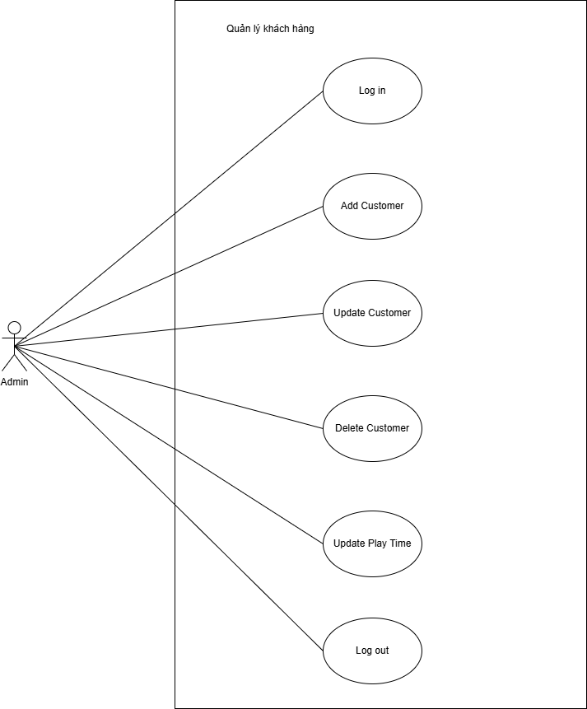

Hình 1: Đặc tả usecase
Chương trình bao gồm các thành phần:
- Actor: Quản trị viên(Admin)
- Các use-case:
- Login.
- View Customer List.
- Add Customer.
- Update Customer.
- Delete Customer.
- Update Play Time.
- Log out

Đặc tả use-case

Actors (Vai trò):
- Admin: Thực hiện tất cả các chức năng của hệ thống.

Use Cases cho Admin:
- Login:
Mô tả: Quản trị viên đăng nhập vào hệ thống.
Điều kiện mở rộng: Nếu sai thông tin, hệ thống sẽ báo lỗi.
- View Customer List
Mô tả: Xem toàn bộ danh sách khách hàng và thời gian chơi của họ.
- Add Customer
Mô tả: Thêm thông tin khách hàng mới vào hệ thống.
Bao gồm: Nhập tên, tên tài khoản, số điện thoại và thời gian chơi.
- Update Customer:
Mô tả: Sửa thông tin của khách hàng (tên, tài khoản, mật khẩu và số điện thoại mới).
- Delete Customer:
Mô tả: Xóa khách hàng khỏi hệ thống dựa trên tên tài khoản.
- Update Play Time:
Mô tả: Cập nhật thời gian chơi của khách hàng.

Sequence diagram, đặc tả sequence
Các Sequence Diagram cần có:
- Admin Login
- View Customer List
- Add Customer
- Edit Customer
- Delete Customer
- Update Play Time

Thiết kế database
Database: sử dụng file text
Tên file lưu trữ: accounts.txt; admin.txt
Dữ liệu gồm có:
- File accounts.txt: chứa thông tin khách hàng bao gồm họ và tên, số điện thoại, tài khoản, số giờ chơi còn lại.
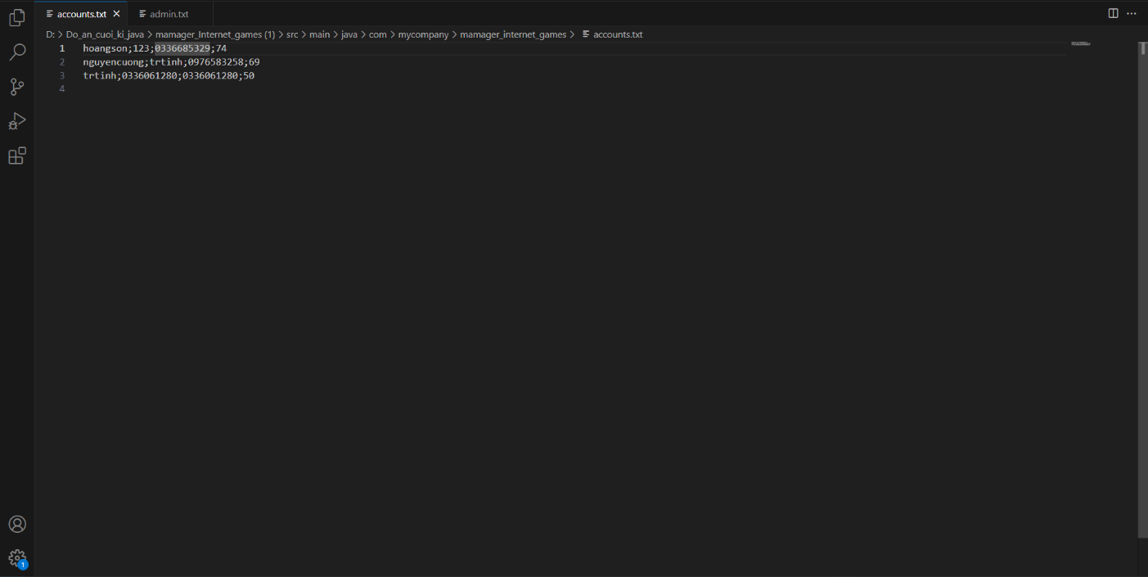
- File admin.txt: chứa tài khoản và mật khẩu của admin.
Hình 2: Quản lý dự liệu khách hàng

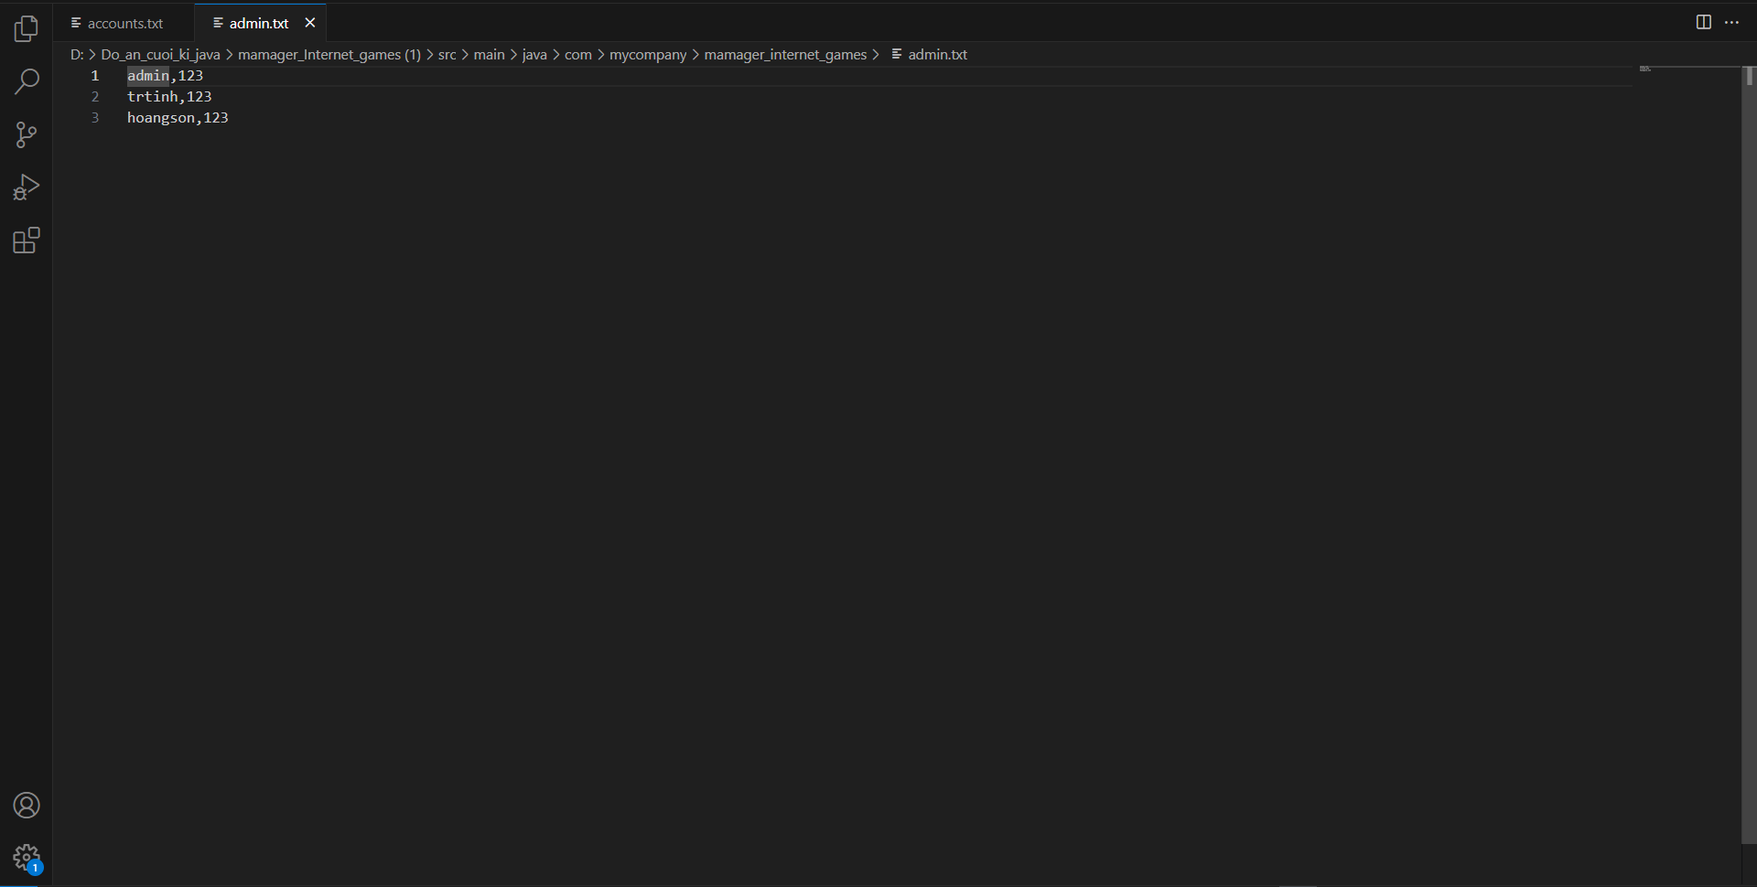
Hình 3: Quản lý dữ liệu admin

Thiết kế giao diện

Giao diện trang chủ
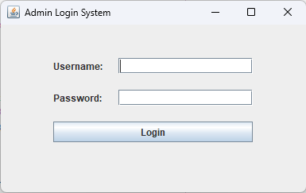

Hình 3: Giao diện trang chủ

Giao diện quản lý
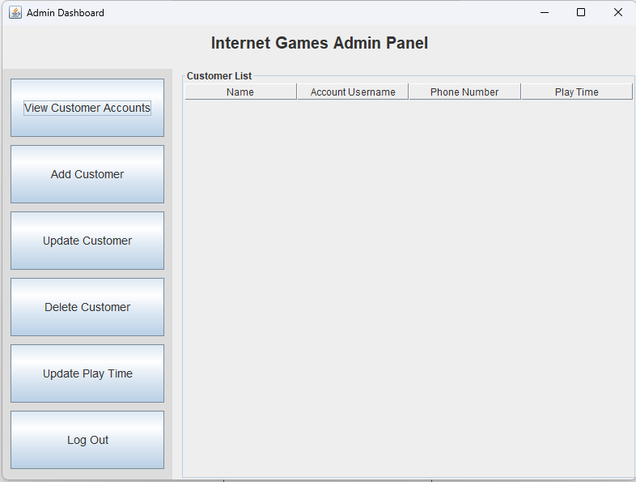

Hình 4: Giao diện sản phẩm

Giao diện xem thông tin khách hàng
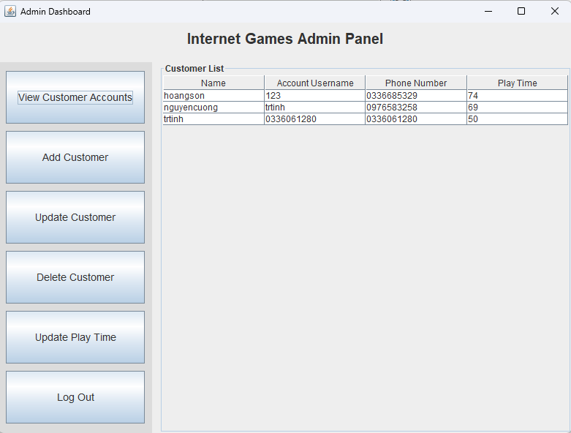

Hình 5: Giao diện xem thông tin sản phẩm

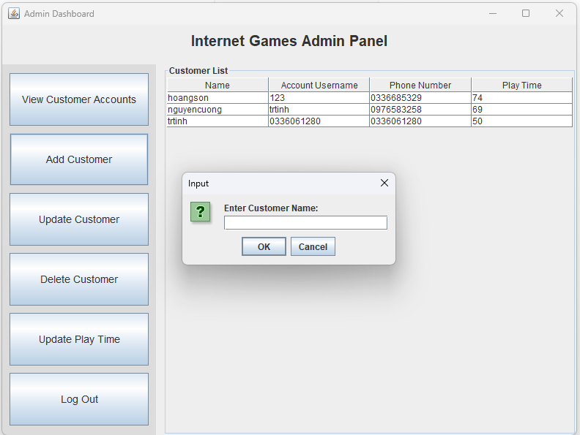
Giao diện thêm khách hàng

Hình 6: Giao diện thêm khách hàng

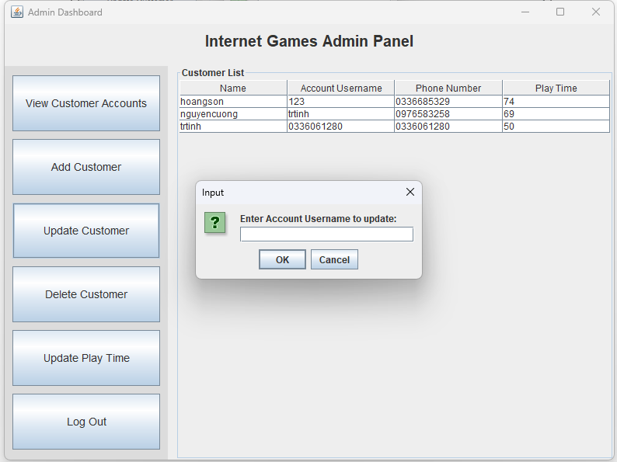
Giao diện cập nhật thông tin khách hàng

Hình 7: Giao diện cập nhật sản phẩm

Giao diện xóa thông tin khách hàng
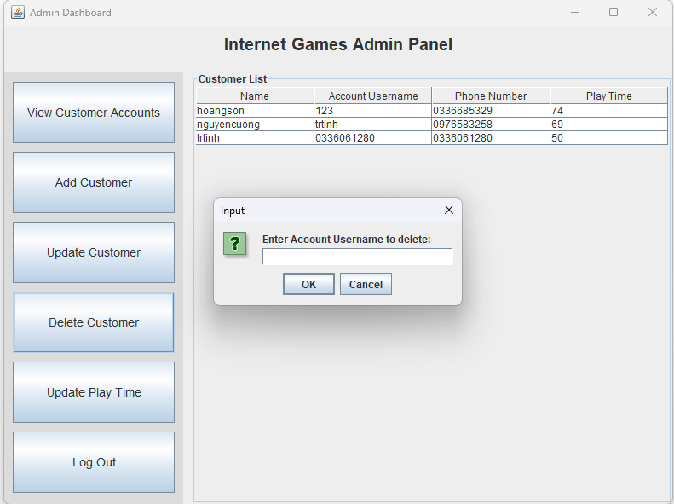

Hình 8: Giao diện xóa thông tin khách hàng

Mô tả API sử dụng file text
Trường hợp 1: Lấy danh sách khách hàng
Mô tả: Chức năng này đọc toàn bộ thông tin khách hàng từ file accounts.txt và hiển thị danh sách.
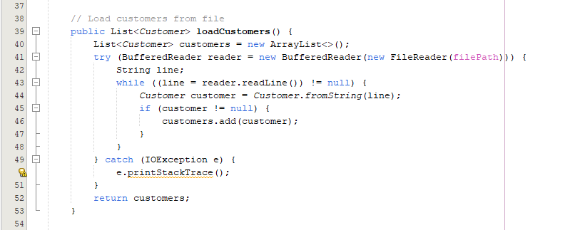

Hình 9: API LOAD CUSTOMER

• Trường hợp 2: Thêm khách hàng mới
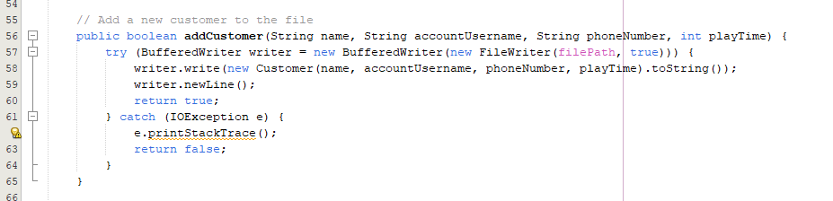

Hình 10: API ADD CUSTOMER

• Trường hợp 3: Cập nhật thông tin khách hàng

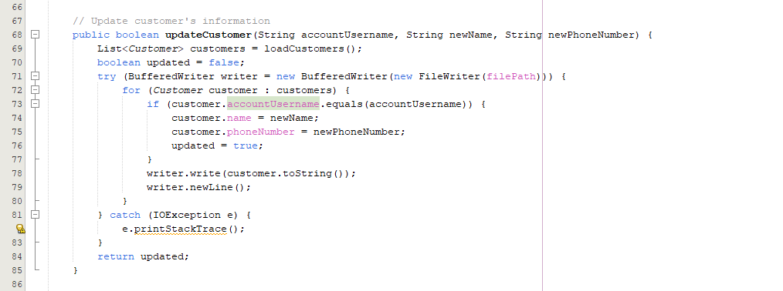
Hình 11: API UPDATE CUSTOMER

• Trường hợp 4: Xóa khách hàng
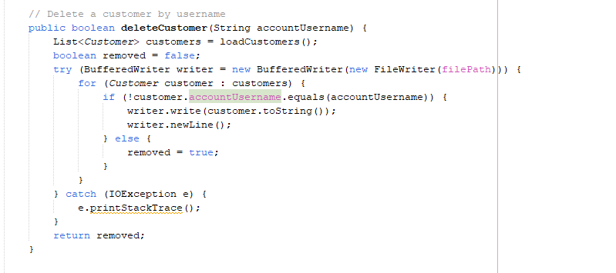

Hình 12: API DELETE CUSTOMER

• Trường hợp 5: Cập nhật thời gian chơi
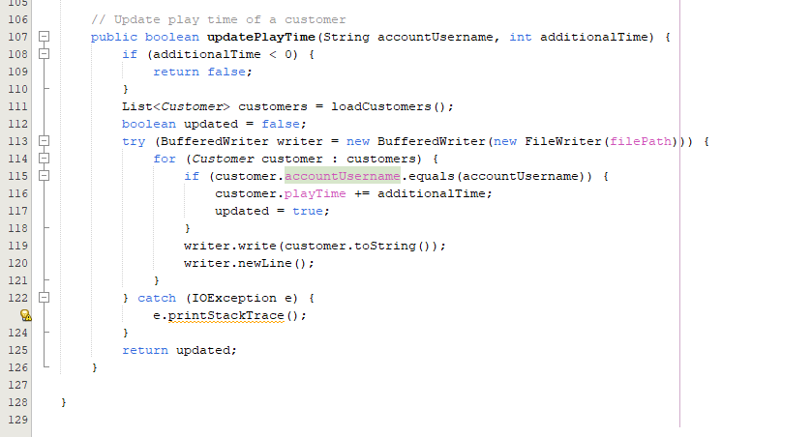

Hình 13: API UPDATE PLAY TIME

Phát triển ứng dụng

Lựa chọn công nghệ
Với mục tiêu tạo dựng một ứng dụng quản lý tiệm net chạy trên môi trường desktop, ngôn ngữ Java là một lựa chọn phù hợp để phát triển. Java cung cấp các công cụ mạnh mẽ và linh hoạt để xây dựng giao diện người dùng thông qua Swing, đồng thời hỗ trợ xử lý thuật toán và thao tác với tệp tin hiệu quả.
Ứng dụng sử dụng các file text làm cơ sở dữ liệu để lưu trữ và quản lý thông tin khách hàng, tài khoản quản trị, và các thông tin khác.
Lợi ích của việc sử dụng Java và file text:
- Java là một ngôn ngữ lập trình đa nền tảng, có thể chạy trên nhiều hệ điều hành.
- File text đơn giản, dễ triển khai mà không cần phụ thuộc vào các hệ quản trị cơ sở dữ liệu phức tạp.
- Dữ liệu được quản lý qua các lớp xử lý như CustomerManager và CheckLogin, giúp việc thao tác (thêm, sửa, xóa) trở nên thuận tiện.

Công cụ
Công cụ phát triển dữ liệu:
- File text (accounts.txt và admin.txt) để lưu trữ thông tin khách hàng và tài khoản quản trị.
Công cụ phát triển ứng dụng:
- IDE: NetBeans để phát triển và chạy mã nguồn Java.
- Java Swing để thiết kế giao diện quản lý.

KẾT LUẬN
Chúng em xin chân thành cảm ơn Thầy Nguyễn Văn Sơn đã tận tình hướng dẫn, truyền đạt kiến thức và kinh nghiệm quý báu trong suốt quá trình thực hiện đồ án này. Nhờ sự hướng dẫn tận tâm của Thầy, chúng em đã có cơ hội áp dụng lý thuyết vào thực tiễn, rèn luyện kỹ năng giải quyết vấn đề và hoàn thiện sản phẩm theo đúng yêu cầu.
Dù đã nỗ lực hết mình, bài báo cáo không tránh khỏi những thiếu sót do hạn chế về công tác chuẩn bị và kinh nghiệm. Chúng em rất mong nhận được sự góp ý của Thầy để tiếp tục cải thiện và hoàn thiện hơn nữa trong tương lai.
Một lần nữa, chúng em xin gửi lời cảm ơn sâu sắc đến Thầy và kính chúc Thầy dồi dào sức khỏe và càng ngày càng thành công trong sự nghiệp giáo dục của mình.
Trân trọng cảm ơn!

